UML-диаграмма классов
Описывающее взаимодействия модулей сайта

Составитель: ____________________________Н.А.Гусенков

Нижний Новгород
2025г.

1. Диаграмма
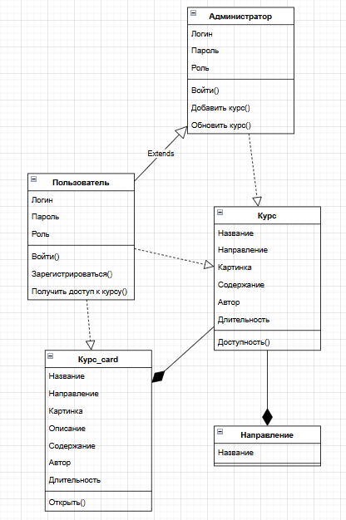
Диаграмма 1 – Диаграмма классов

2. Описание классов диаграммы
- Пользователь
- Логин
- Пароль
- Роль
- Войти()
- Зарегистрироваться()
- Получить доступ к курсу()
- Курс
- Название
- Направление
- Картинка
- Содержание
- Автор
- Длительность
- Просмотр всех курсов
- Длительность
- Доступность()
- Курс_card
- Название
- Направление
- Картинка
- Описание
- Содержание
- Автор
- Длительность
- Открыть()
- Направление
- Название
- Администратор
- Логин
- Пароль
- Роль
- Войти()
- Добавить курс()
- Обновить курс()

3. Описание связей диаграммы
На диаграмме отображены следующие связи:
- Ассоциация:
- Пользователь – Курс (Пользователь может получить доступ к курсу)
- Пользователь – Курс_card (Пользователь может просмотреть информацию о курсах без авторизации)
- Администратор – Курс ( Администратор может создавать и обновлять курсы, публикуемые на сайте)
- Композиция:
- Курс – Направление (Если не создан кус, то направления не существует)
- Курс_card – Курс (Если не создан курс, то карточки курса существовать не может)
- Extend:
- Пользователь – Администратор (Администратор это тоже пользователь, но с особыми правами)

3. Заключение
Данная диаграмма классов дает полное представление о том, как модули могут взаимодействовать между собой внутри системы.

